|  |  |  |  |
| --- | --- | --- | --- |
|  |  | |  |
|  | |  |
| **亿企赢涉税数据服务解决方案实践** | |
| **文档版本** | **01** |
| **发布日期** | 2025.04.30 |

目 录

1 方案概述 3

2 资源与成本规划 5

3 实施步骤 7

4 修订记录 17

# 方案概述

* 涉税数据服务解决方案介绍

通过税务数字化顶层规划，通过统一数据标准、加强数据安全、优化数据治理、推动数据共享，打通客户各环节税务数据，进而企业能够有效解决涉税数据应用中的各类痛点，提升数据管理和应用水平。依据方案风控模型，实现更精准的税务合规与风险管理，以及更高效的数据分析与决策支持。同时，这些措施还可以强化企业的涉税风险管理，降低税务风险，提升税务风控管理能力，确保企业在复杂的税务环境中保持合规和稳健运营。

* 涉税数据服务解决方案竞争力，如何吸引客户选择我们的产品？
* **专业性竞争力：**

1. **安全可靠且易运维的的产品管理体系：**使用CCE容器引擎进行整体项目管控，实现高可用的伸缩策略，WAF前端拦截攻击、DBSS后端监控数据操作、CES保护数据本体形成纵深防御，**总体降低运维成本12%**。同时三者结合可满足GDPR法规对数据法规、审计和加密的要求。
2. **国产化技术与信创合规优势：**亿企赢涉税数据服务解决方案面向客户群体不乏国企和国资背景客户，在当前国产化代替和数据安全强监管背景下，**昇腾云和高斯数据库的引入实现方案的33%功能模块自主可控，符合信创政策要求，规避卡脖子风险**
3. **基于人工智能解决税务复杂场景：**通过昇腾云搭建AI政策法规知识库实现搜索区域级、企业级税务政策等能力，以企业维度解决税务政策引用问题，通过AI人工智能构建精准风险模型，全面覆盖预警与检查，闭环管理确保风险识别全面、应对及时，提升管理精确性与效率。借助华为云数据处理与分析能力，实时分析税务数据，智能预测风险，优化应对策略。经非专业人员测试使用**AI搜税功能效率以及精准度相较一般知识库可提高10倍。**

* **技术侧竞争力：**

1、部署：满足企业 SAAS 或者本地化部署需求，既可适配容器化环境部署，也可适配信创环境部署。

2、组件：采用开源主流的技术栈，确保组件的稳定及升级。

3、架构：采用前后端分离，微服务架构，可适配主流的中间件及数据库。。

* **品牌竞争力：**

税友软件集团股份有限公司成立于1999年，是国内领先的财税信息化综合服务提供商。公司为税务机关提供税务系统开发与运维,

参与了国家税务总局系统、国家人力与社会保障系统、个人所得税APP、金税四期、金税三期、企业信用与风险系统等国家重大项目的建设，是税务市场的龙头企业。

亿企赢网络科技有限公司（以下简称“亿企赢”）成立于2016年，是税友集团（603171.SH）旗下领先的财税数智化服务提供商。是面向集团企业、大企业端、出海业务的全资子公司，被公司内部定义为税友业务增长第二曲线，亿企赢以互联网与大数据技术为基础，提供专业的财税综合服务和多元化、全方位的企业成长服务，实现客户口碑和市场份额的持续领先，帮助客户成功。

* 涉税数据服务解决方案整体架构
* 整体采用分布式微服务架构，前后端分离，基于领域驱动设计方法垂直拆分微服务，每个微服务可以独立部署，独立存储及动态扩展，服务之间通过轻量级的通信机制进行交互；
* 安全可靠且高性能的产品管理体系：基于华为云安全能力组件如：WAF，数据库安全服务，监控服务等，保障了税务管理系统的安全性,，结合高性能技术如MRS、Redis、RocketMQ，实现低时延、高并发税务管理。确保税务管理稳健运营，快速响应税收政策变化。多可用区容灾集群确保系统稳定可靠，保障业务连续性。
* 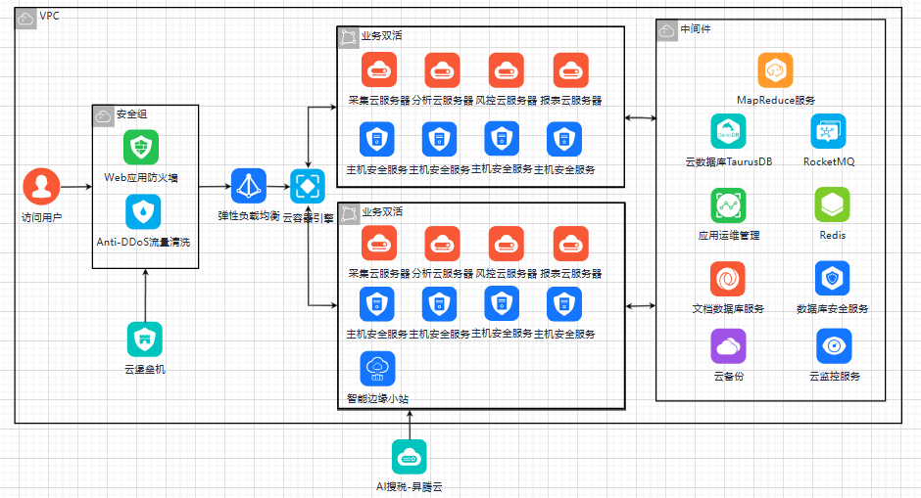

# 资源与成本规划

|  |  |  |  |  |  |
| --- | --- | --- | --- | --- | --- |
| **解决方案报价项** | **软件/硬件/服务（华为/伙伴）-商品名称** | **软件/硬件/服务（华为/伙伴）-商品功能模块** | **选择说明 （可选/必选）** | **Offering规格** | **报价量纲** |
| 亿企赢涉税数据服务解决方案-产品 | 税务数据中心 | / | 必选 | 功能模块 | 平台软件 按功能模块收费（License） |
| 税务风险管控 | / |
| 税号授权 | / | 可选 |
| 政策法规库订阅 | 基础版 | 可选 | 平台软件 按功能模块收费（SAAS） |
| AI搜税版 | 可选 |
| 亿企赢涉税数据服务解决方案-人工服务 | 客户支持和培训 | | 可选 | 专业服务-培训 | 人天收费 |
| 定制开发 | | 可选 | 专业服务 | 人天收费 |
| 集成交付 | | 必选 | 专业服务 | 人天收费 |
| 业务咨询 | | 可选 | 专业服务-咨询 | 人天收费 |
| 亿企赢涉税数据服务解决方案套-华为云服务 | （ECS/HSS/WAF/ELB/CCE/RocketMQ/DCS/DDS/CBR/DBSS/AOM/CES）  云资源占比20% | | 必选 | 自动计算 | 包年收费 |
| （MRS/TaurusDB） | | 可选 |

# 实施步骤

**【功能概述】**

用于手工导入销项发票、进项发票功能，导入文件来源：税控盘、勾选认证平台下载的数据内容。

**【操作路径】**

依次点击【数据采集】－【发票】-【发票导入】菜单进入界面；

**【操作步骤】**

点击发票采集后打开采集列表

1.列表查询

|  |  |
| --- | --- |
| **字段** | **说明** |
| 查询条件 | |
| 选择企业 | 支持按企业查询导入记录 |
| 导入日期 | 支持按导入日期查询导入记录 |
| 列表信息 | |
| 导入文件名 | 导入记录对应的文件名称 |
| 企业名称 | 导入记录所属的企业名称 |
| 进项/销项 | 导入数据是销项还是进项的分类 |
| 发票数量 | 导入记录包含的发票数量 |
| 导入批次号 | 导入记录对应的批次号，系统自动生成 |
| 导入日期 | 导入记录对应的导入日期 |
| 导入用户 | 导入记录对应的导入用户 |
| 操作 | |
| 发票明细 | 点击后可查看本次导入的数据详细信息 |
| 删除 | 点击后会将导入记录及导入的数据进行删除 |

2.发票明细

点击【发票明细】后可查看本次导入的数据详细信息

|  |  |
| --- | --- |
| **字段** | **说明** |
| 查询条件 | |
| 开票日期 | 支持按开票日期查询某天或某时间段内开具的发票 |
| 列表信息-进项 | |
| 发票种类 | 发票的种类；例：增值税专票、增值税普票 |
| 发票代码 | 发票代码 |
| 发票号码 | 发票号码 |
| 开票日期 | 发票的开票日期 |
| 价税合计 | 发票的价税合计 |
| 销方名称 | 开票方名称 |
| 销方税号 | 开票方税号 |
| 录入日期 | 发票导入日期 |
| 导入批次 | 发票导入批次号 |
| 列表信息-销项 | |
| 发票种类 | 发票的种类；例：增值税专票、增值税普票 |
| 发票代码 | 发票代码 |
| 发票号码 | 发票号码 |
| 开票日期 | 发票的开票日期 |
| 购方名称 | 收票方名称 |
| 购方税号 | 收票方税号 |
| 金额 | 发票的不含税金额 |
| 税额 | 发票的税额 |
| 价税合计 | 发票的价税合计 |
| 导入批次 | 发票导入批次号 |

3.删除

删除：点击后会弹出友好提示确认是否要执行本次删除动作，点击【确定】后执行删除，点击【取消】后退出；

4.销项文件导入

从开票软件中导出所需销项发票文件在此导入;

导出路径：【百望税控盘】-【系统设置-系统参数设置-发票批量导出】，【航信金税盘】-【汇总处理-汇总管理-发票数据导出】；

5.进项文件导入

从综合服务平台下载所需进项发票文件在此导入；

下载路径：“增值税发票综合服务平台”—“抵扣勾选”—“抵扣勾选统计”—“发票清单”；

**进项发票池**

**【功能概述】**

**【操作路径】**依次点击【数据采集】－【发票】-【进项发票池】菜单进入界面；

页面操作按钮：【查询】、【重置】、【发票下载】、【下载记录】

**操作栏按钮：无**

**数据来源：**

**查询条件：**

【查询】

【重置】

【发票下载】

【下载记录】

**销项发票池**

**【功能概述】**

**【操作路径】**依次点击【数据采集】－【发票】-【销项发票池】菜单进入界面；

**【操作步骤】**

页面操作按钮：【查询】、【重置】、【发票下载】、【下载记录】

**操作栏按钮：无**

**数据来源：**

**查询条件：**

【查询】

【重置】

【发票下载】

【下载记录】

；

财务报表

财务报表月报

**【功能概述】**

支持一键提取、文件导入等方式获取企业申报数据，为风控扫描提供税务数据。

**【操作路径】**

依次点击【数据采集】－【财务报表】-【财务报表月报】菜单进入界面；

**【操作步骤】**

点击财务报表月报后打开列表

|  |  |
| --- | --- |
| **字段** | **说明** |
| 查询条件 | |
| 选择企业 | 支持按企业查询数据采集情况 |
| 税款所属年度 | 支持按年度查询数据采集情况 |
| 列表信息 | |
| 纳税人识别号 | 企业税号 |
| 纳税人名称 | 企业名称 |
| 月度 | 默认一个税款所属期为一月 |

1.标准模板下载

系统内置数据导入模板，按政策调整提供不同时间段的模板

2.一键提取

系统支持通过【一键提取】获取申报数据；

1. 未认证的企业获取数据前需进行安全认证，如果数据来源是申报模块则可跳过安全认证。

1.1）首次获取数据时在安全认证通过后需签订个人信息安全同意书。

3.文件导入

系统支持使用内置的标准模板手工导入申报数据；

4.已采集/未采集

对应税款所属期数据未使用【一键提取】/【文件导入】采集时显示“未采集”，点击“未采集”打开数据采集界面；

对应税款所属期数据已使用【一键提取】/【文件导入】采集成功时显示“已采集”，点击“已采集”打开数据预览界面；

5.删除

已采集成功的数据支持手工删除并重新采集；

财务报表季报

**【功能概述】**

支持一键提取、文件导入等方式获取企业申报数据，为风控扫描提供税务数据。

**【操作路径】**

依次点击【数据采集】－【财务报表】-【财务报表季报】菜单进入界面；

**【操作步骤】**

点击财务报表季报后打开列表

|  |  |
| --- | --- |
| **字段** | **说明** |
| 查询条件 | |
| 选择企业 | 支持按企业查询数据采集情况 |
| 税款所属年度 | 支持按年度查询数据采集情况 |
| 列表信息 | |
| 纳税人识别号 | 企业税号 |
| 纳税人名称 | 企业名称 |
| 季度 | 默认一个税款所属期为一季度 |

1.标准模板下载

系统内置数据导入模板，按政策调整提供不同时间段的模板

2.一键提取

系统支持通过【一键提取】获取申报数据；

1. 未认证的企业获取数据前需进行安全认证，如果数据来源是申报模块则可跳过安全认证。

1.1）首次获取数据时在安全认证通过后需签订个人信息安全同意书。

3.文件导入

系统支持使用内置的标准模板手工导入申报数据；

4.已采集/未采集

对应税款所属期数据未使用【一键提取】/【文件导入】采集时显示“未采集”，点击“未采集”打开数据采集界面；

对应税款所属期数据已使用【一键提取】/【文件导入】采集成功时显示“已采集”，点击“已采集”打开数据预览界面；

5.删除

已采集成功的数据支持手工删除并重新采集；

财务报表年报

支持一键提取、文件导入等方式获取企业申报数据，为风控扫描提供税务数据。

**【操作路径】**

依次点击【数据采集】－【财务报表】-【财务报表年报】菜单进入界面；

**【操作步骤】**

点击财务报表年报后打开列表

|  |  |
| --- | --- |
| **字段** | **说明** |
| 查询条件 | |
| 选择企业 | 支持按企业查询数据采集情况 |
| 税款所属年度 | 支持按年度查询数据采集情况 |
| 列表信息 | |
| 纳税人识别号 | 企业税号 |
| 纳税人名称 | 企业名称 |
| 年度 | 默认一个税款所属期为一年 |

1.标准模板下载

系统内置数据导入模板，按政策调整提供不同时间段的模板

2.一键提取

系统支持通过【一键提取】获取申报数据；

1. 未认证的企业获取数据前需进行安全认证，如果数据来源是申报模块则可跳过安全认证。

1.1）首次获取数据时在安全认证通过后需签订个人信息安全同意书。

3.文件导入

系统支持使用内置的标准模板手工导入申报数据；

4.已采集/未采集

对应税款所属期数据未使用【一键提取】/【文件导入】采集时显示“未采集”，点击“未采集”打开数据采集界面；

对应税款所属期数据已使用【一键提取】/【文件导入】采集成功时显示“已采集”，点击“已采集”打开数据预览界面；

5.删除

已采集成功的数据支持手工删除并重新采集；

# 修订记录

| 发布日期 | 修订记录 |
| --- | --- |
| 2025-04-30 | 第一次正式发布。 |
|  |  |